Уважаемые студенты 1 курсов
Для зачета во 2 полугодии по учебной дисциплине «Природа и экология Иркутской области» Вам необходимо:
- В срок до 10 апреля подготовить и сдать проект - презентацию по любой из реке или озеру Казачинско-Ленского района.
- Для этого можно объединиться в группу по 3 человек и подготовить следующий проект

- Выбрать любую реку нашего района
- Найти о ней информацию, характеристику
- Сходить на эту реку и сфотографировать ее, виды загрязнения на реке.
- Убрать загрязнение, при этом все сфотографировать.
- Создать презентацию
- Защитить презентацию на студенческой научной конференции в мае
НАПРИМЕР
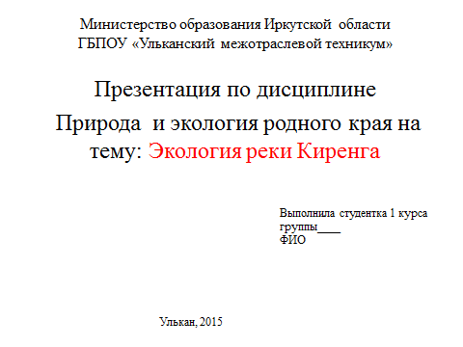

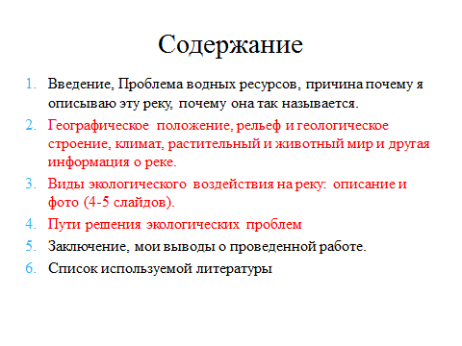
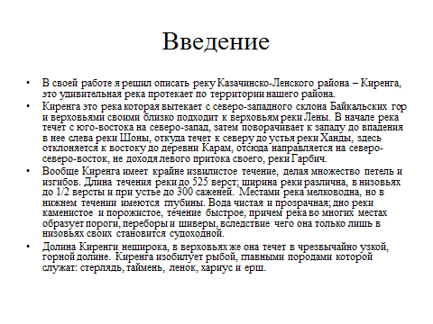
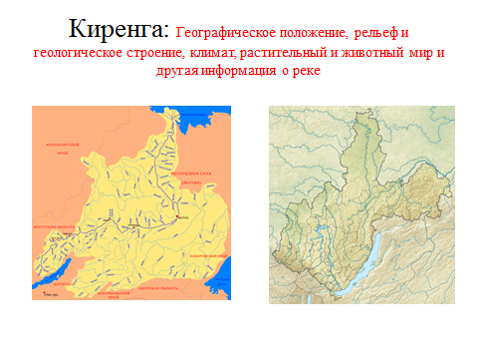
Далее Ваши слайды по содержанию
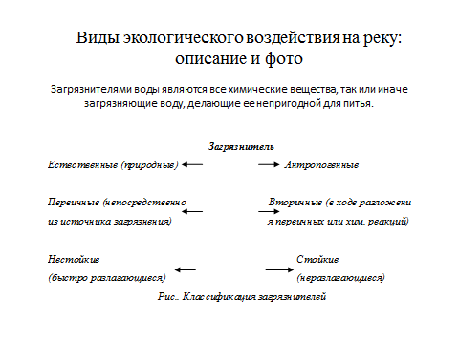

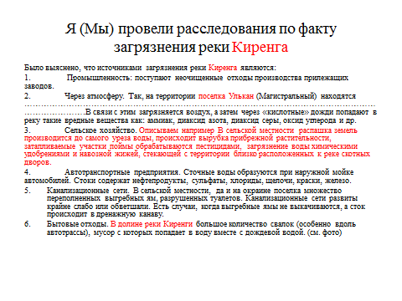
Далее 5-7слайдов с Вашими фотографиями: загрязнения, уборка, чистая река, и главное все кто заявлен в проекте должны присутствовать на фото!!!
